消费品召回计划
生产者名称 | 福州帝永工贸有限公司福安分公司
产品名称 | 夏萌猫口杯
品牌 | /
涉及数量 | 85个
型号/规格 | XC1916/8.4*8.5*10.6cm
生产起止日期 | 2019年10月10日
生产批号/批次 | 20191010
产品描述及外观图片 | 夏萌猫口杯 型号/规格:XC1916/8.4*8.5*10.6cm  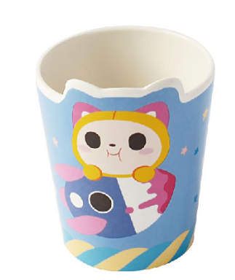
存在的缺陷 | 产品标签所标注的使用温度过高（100℃），在该温度下使用该产品，可能会迁移出三聚氰胺。
可能导致的后果 | 消费者长时间接触使用，可能会对身体造成伤害。
避免损害发生的应急处置方式 | 停止使用该产品。
具体召回措施 | 为消费者免费更换使用温度正确的产品标签。
召回负责机构 | 福州帝永工贸有限公司福安分公司
召回联系方式 | 0591-22865870
召回进度安排 | 2026年4月20日至2026年7月20日，福州帝永工贸有限公司福安分公司将在经销商门店发布召回公告通知消费者此次召回事宜，说明召回具体事宜。同时为购买到缺陷产品的消费者免费更换标签，消费者也可拨打电话0591-22865870了解具体事宜。
其他需要报告的内容 | 无
其他信息 | 用户可登录国家市场监督管理总局缺陷产品召回技术中心网站，关注微信公众号(SAMRDPRC)，了解更多信息，反映缺陷线索。

